AUSSCHREIBUNG – Vielseitigkeitsbewerb

Landesmeisterschaft der Schulen Salzburgs 2010/11

Ort: BG/Sport-RG HIB Saalfelden

Termin: Dienstag, 31. Mai 2011 von ca. 9.00 bis ca. 16.00 Uhr

Veranstalter: ARGE Bewegung und Sport Salzburg
Organisation Landesleitung Vielseitigkeit - Mag. Thomas Trauner

Teilnahmeberechtigung:Schüler/innen der Regelschulen der 5. und 6. Schulstufe nehmen als
ganze Klasse teil.

Die Athlet/innen müssen seit Beginn des Schuljahres 2010/11 sowie zum Zeitpunkt der Veranstaltung die gemeldete Schule besuchen und die/der Betreuer/in muss dem Lehrkörper der teilnahmeberechtigten Schule angehören.

Die einzelnen Klassen führen die einzelnen Bewerbe als Fernwettkampf an ihrer eigenen Schule mit ihren Lehrer(n)Innen für Bewegung und Sport durch. Die Bewerbe können über das gesamte Schuljahr verteilt durchgeführt werden – Achtung Nennschluss!
Die Disziplin SCHWIMMEN wird wie im letzten Schuljahr bei der Landesmeisterschaft aus organisatorischen Gründen NICHT durchgeführt. Bei der diesjährigen Bundesmeisterschaft 2010/2011 ist aber Schwimmen im Wettkampfprogramm.
Bewerbe: Insgesamt sind von den einzelnen Klassen 10 Bewerbe durchzuführen (Schwimmen dieses Schuljahr NICHT)
Klettern, Geräteturnen (Boden, Kasten, Reck), Leichtathletik (Weitsprung, 60m, Dauerlauf, Schlagball), Hindernislauf, Balldribbling
Mannschaftsgröße: Eine Schulmannschaft besteht aus der gesamten Klasse sowie zwei Betreuer/innen (Mädchen und Burschen)

Nennung: Bitte für die Auswertung die beigefügte Datei der Auswertemaske verwenden und per mail an die Landesleitung!
Nennung an: thomas.trauner@sbg.at (0664-3837185)
Nennungen bis einschließlich Freitag 13. Mai 2011 möglich!

Qualifikation: je nach Teilnehmerzahl an den einzelnen „Fern-Bezirks-meisterschaften“ erfolgt die Qualifikation für die Landesmeisterschaft
Die Reihung erfolgt nach der erreichten Klassenpunktezahl und den einzelnen Bezirken.
Die Einladung zur Landesmeisterschaft samt Wettkampfinformationen, Zeitplan und näheren Details erfolgt nach der Sichtung und Reihung der Anmeldeunterlagen nach Nennungsschluss.
Bei Fragen oder Unklarheiten kontaktieren sie ihre Bezirks- oder Landesleitung.
Bezirksreferenten: siehe http://www.le.salzburg.at/FI/argeleiter.htm
Nähere Infos auch unter: www.schulsportinfo.at

Ich wünsche Ihnen viel Spaß und Freude bei der Durchführung der Bewerbe und verbleibe mit sportlichen Grüßen
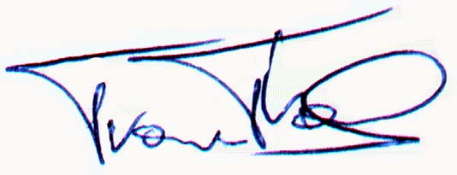

Mag. Thomas Trauner
Landesleitung Vielseitigkeitsbewerb
BG/Sport-RG HIB Saalfelden
Tel. 06582-72566
Mobil: 0664-3837185
e-mail: thomas.trauner@sbg.at

